Bản phân tích yêu cầu của chương trình quản lí tàu ra vào cảng vụ hàng hải thành phố hồ chí minh

Yêu cầu cụ thể đề ra là :
Cảng vụ hàng hải thành phố hồ chí minh cần quản lí thông tin về lộ trính của các con tàu vào ra ( cần lưu trữ các thông tin lien quan tới con tàu vào cảng mình để có giấy tờ chuyển giao lên tổng cục hang hải việt nam về con tàu đang neo đậu trong cảng) .Ngoài ra thì các thông tin về các đội tàu quốc cũng cần được quản lí cụ thể là :
-loại tàu : gồm có hàng thô ,container 561 TEU,dầu SF,hàng rời: ,trọng tải ,thân tàu màu gì,năm đóng,nơi đóng .
- nếu là các con tàu không phải của cảng thì chúng ta chỉ quản lí ngày vào và ra của con tàu mà thôi ( có thể là các tàu trong nước nữa)
Và có thêm các thông tin về cảng nhà của con tàu quá cảnh ở cảng chúng ta hiện thời
Bao gồm các thông tin về con tàu là thứ nhất bao gồm : Tên con tàu , chủ sở hữu ,đối với những con tàu mà có cảng nhà thì cần có các thông tin cụ thể về cảng nhà của con tàu bao gồm
- Thông tin nước có cảng biển đó hoặc là tiểu bang chứa cảng biển đó : Tên bang or là tên nước ,Lục địa chứa cảng biển đó
- Thông tin về biển đại dương hoặc hồ thì chỉ có tên thôi ( thông tin về đại dương hoặc là vùng biển có thể dể bị trùng .
Trong trường hợp khi con tàu này vào cảng thì mình cần phải có cần phải lưu thời gian vào ra của nó,vị trí neo đậu trên cảng vụ để có thể làm thủ tục với tổng cục cảng biển việt nam
I.Xây dựng biểu đồ usecase
Danh sách các tác nhân từ yêu cầu phân tích gồm có : nhân viên tiếp nhận thông tin , nhân viên kiểm duyệt thông tin , nhân viên quản lý .
Danh sách các usecase : hệ thống có nhiều usecase được chia theo từng tác nhân cụ thể thực hiện các chức năng của hệ thông

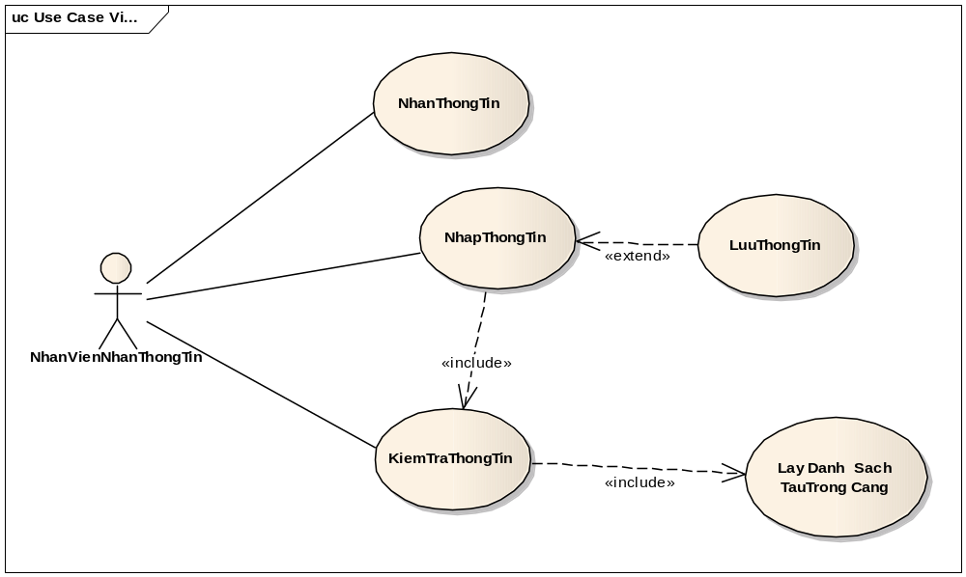

-UC “Nhận thông tin”
+Mô tả UC : Tiếp nhận thông tin từ thuyền trưởng của con tàu
+Tiền đề điều kiện : Có tàu muốn vào cảng vụ ( sẽ thực hiện bước cung cấp thông tin cho nhân viên tiếp nhận thông tin)
-UC “Nhập thông tin”
+Mô tả UC : Nhập thông tin con tàu muốn ra vào cảng
+Điều kiện tiền đề : tàu chưa có thông tin trong cảng ( đối với tàu từ các nước khác vào cảng )
UC này có quan hệ với UC “ Kiểm tra thông tin” ,chúng có mối quan hệ là <<include>>, và có quan hệ extend với UC “lưu thông tin”

-UC “Kiểm tra thông tin”
+Mô tả UC : Kiểm tra thông tin của con tàu trong danh sách các tàu đang có trong cảng
+Điều kiện tiền đề :
-UC “Luu thông tin”
+ Mô tả UC : thực hiện thao tác lưu thông tin tạm thời về con tàu
UC này có mối quan hệ <<extend>> với lại UC “Nhập thông tin”
-UC “Lay Danh Sach Tau Trong Cang”
+Mô tả UC : thực hiện thao tác lấy danh sách các con tàu có trong cảng
UC này có quan hệ <<include>> với UC “Kiểm tra thông tin”.
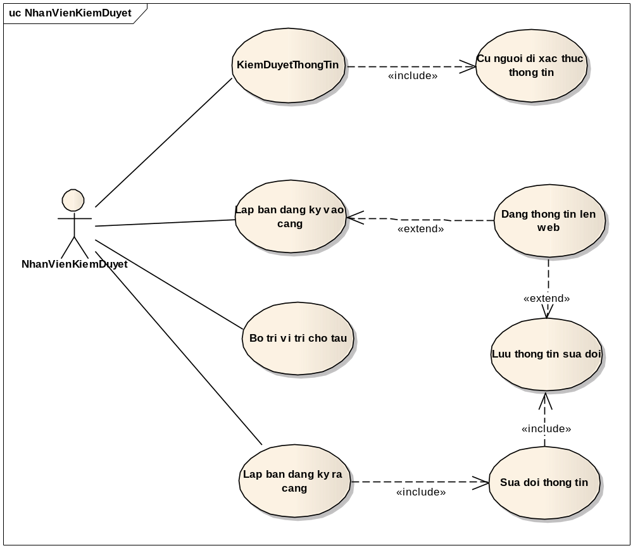
-UC “ Kiểm duyệt thông tin”
+ Mô tả usecase : lấy thông tin từ các con tàu đang ký thông tin cho cảng để thực hiện kiểm tra
-UC “Cử người đi xác thực thông tin “
+Mô tả UC : làm việc cử người để xác thực các thông tin mà chủ tàu hoặc thuyền trưởng đã cung cấp .
+Điều kiện : đã nhận được thông tin đăng ký từ lúc đầu .
-UC “Lập bản đăng ký vào cảng”
+Mô tả UC : thực hiện chức năng lập bản đăng ký vào cảng của con tàu.
+ Điều kiện tiên đề : là con tàu được cử người đi kiểm duyệt phải thỏa các yêu cầu của cảng vụ ( cũng như qui định về hang hải Việt Nam qui định).
UC này có quan hệ <<extend>> với UC “Đăng thông tin lên trang web”
-UC “Đăng thông tin lên trang web “
+ Mô tả UC : thực hiện chức năng đăng thông tin thời ngày giờ và vi trí của con tàu .
+Điều kiện tiền đề : Thỏa điều kiện kiểm duyệt .
-UC “Bo tri vi tri con tau”
+ Mô tả UC: thực hiện bố trí chỗ trong cảng vụ còn trống cho tàu có thể vào neo đậu .
+Điều kiện tiền đề : thỏa điều kiện kiểm duyệt.
-UC “Lưu thông tin sửa đổi”
+ Mô tả UC : thực hiện chức năng lưu thông tin sau khi đã có cập nhật sửa đổi.
+Điều kiện tiền đề : thông tin về tàu đã xác thực và thỏa điều kiện và qui định pháp luật.
UC này có quan hệ <<extend>> với UC “Đăng thông tin lên trang web” và <<include >> với UC “ Sữa đổi thông tin”.
-UC “Lập bản đăng ký rời cảng”
+ Mô tả UC : thực hiện chức năng lập bản đăng ký rời cảng
+Điều kiện tiền đề : thỏa các điều kiện xác thực
UC này có quan hệ <<include>> với UC “ Sửa chữa thông tin”.
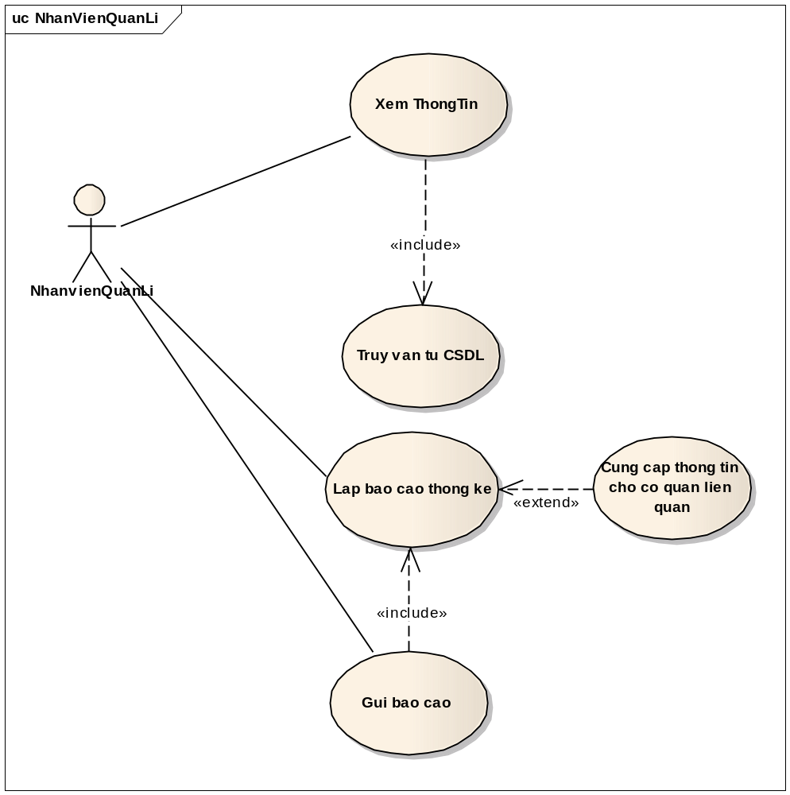
-UC “Xem thông tin”
+ Mô tả UC: thực hiện chức năng xem thông tin về các con tàu ra vào cảng .
UC này có quan hệ <<include>> với UC “ truy xuất từ cơ sở dữ liệu”.
-UC “Truy vấn từ cơ sở dữ liệu”
+Mô tả UC: trích lọc thông tin từ cơ sở dữ liệu .
UC này có quan hệ <<include>> với UC “Xem thông tin”.
-UC “ Lập báo cáo thống kê”.
+Mô tả UC: thực hiện chức năng lập báo cáo thống kê.
+UC này có mối quan hệ <<Extend>> với UC “Cung cấp thông tin cho các cơ quan lien quan “.
-UC “ Gửi báo cáo “.
+Mô tả UC : thực hiện chức năng gửi báo cáo.
UC có quan hệ <<include>> với UC “Lập báo cáo thống kê”.
II.Lược đồ tuần tự.
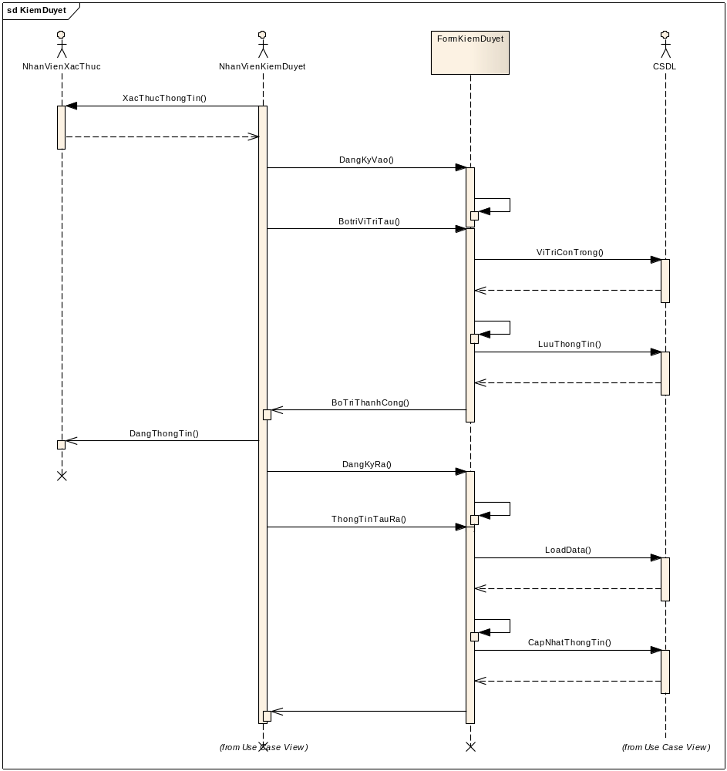
Lược đồ tuần tự cho tiến trình kiểm duyệt và xác thực thông tin con tàu.
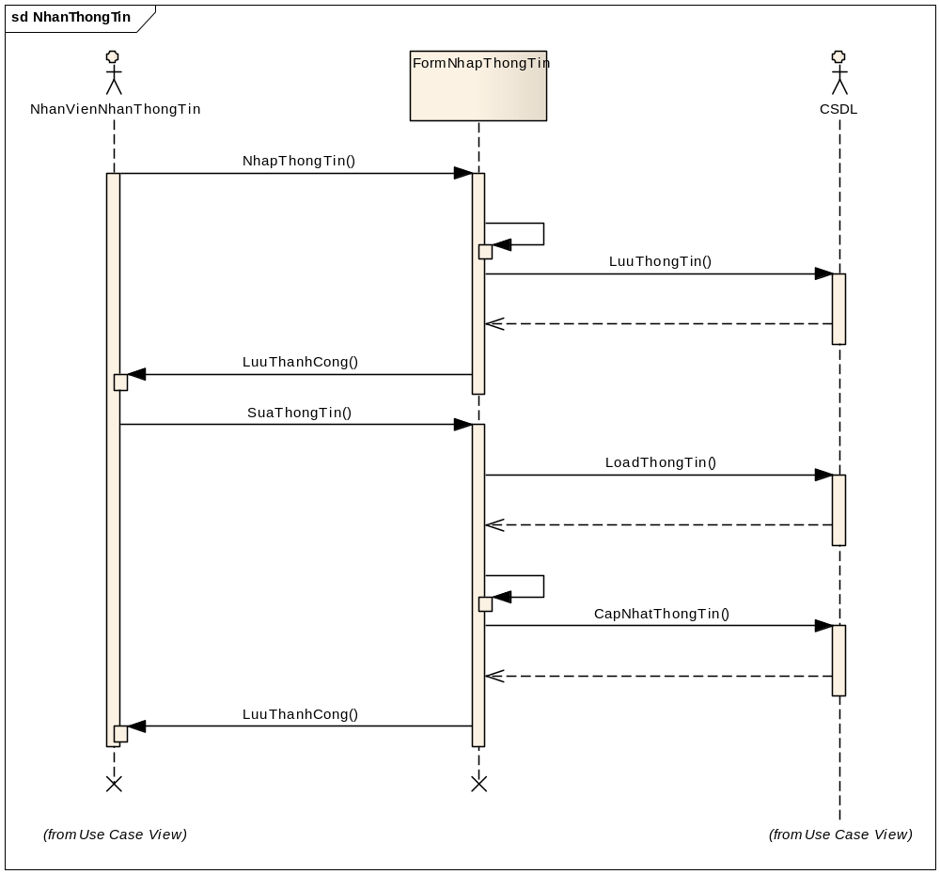
Lược đồ tuần tự cho tiến trình tiếp nhận thông tin.
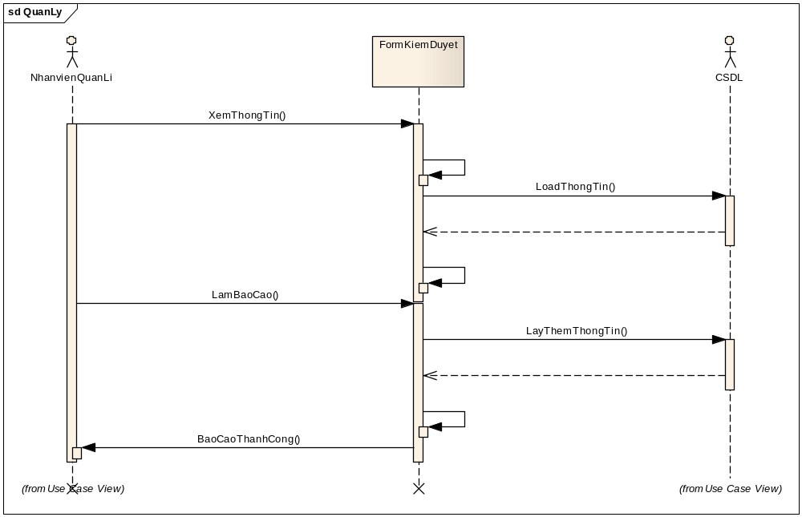
Lược đồ tuần tự cho tiến trình quản lí thông tin của nhân viên quản lý.
III.Lược đồ lớp
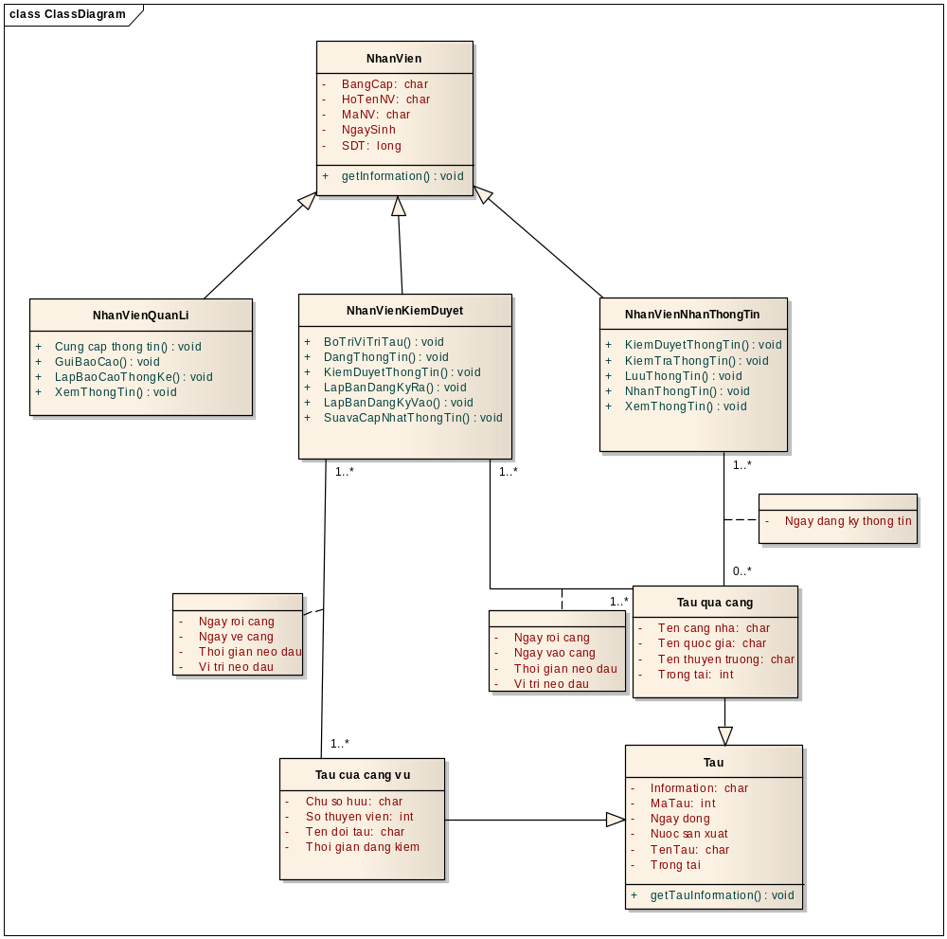
Lược đồ lớp cho hệ thống .
IV. Lược đồ trạng thái
- Lược đồ trạng thái cho lớp nhân viên tiếp nhận thông tin.
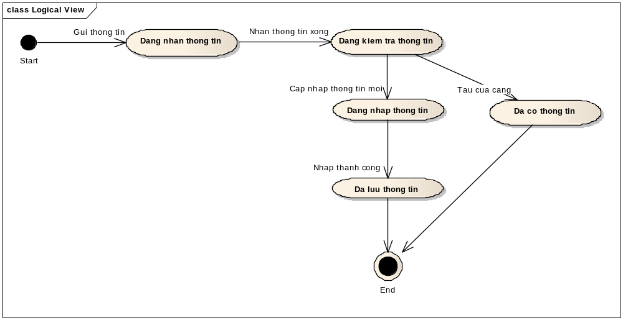
- Lược đồ trạng thái cho lớp nhân viên kiểm duyệt thông tin.
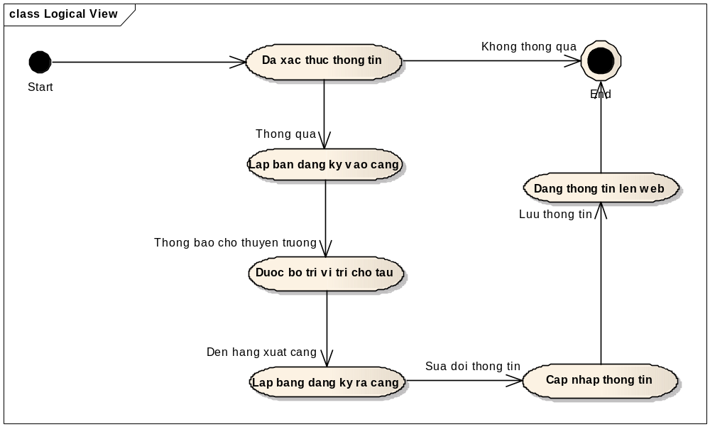
- Lược đồ trạng thái cho lớp nhân viên quản lý.
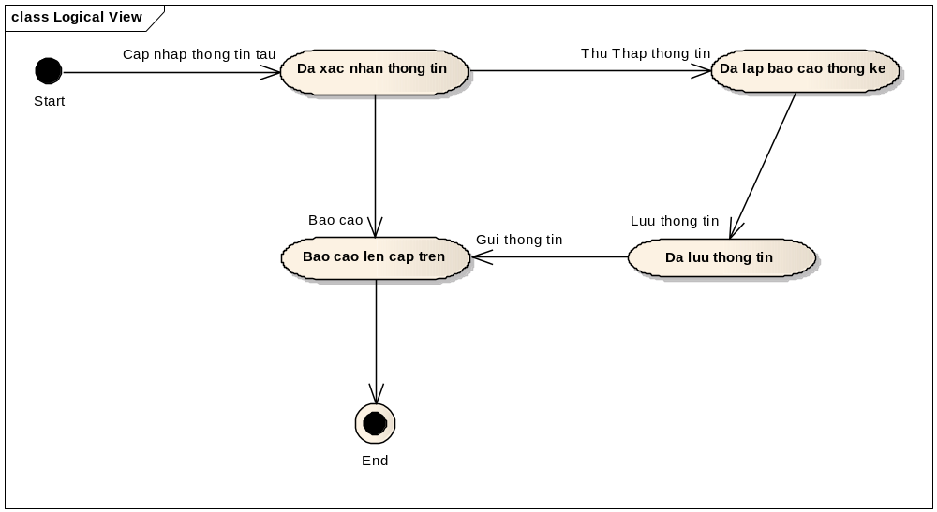
V.Lược đồ hoạt động .
a.Lược đồ hoạt động cho lớp nhân viên tiếp nhận thông tin.
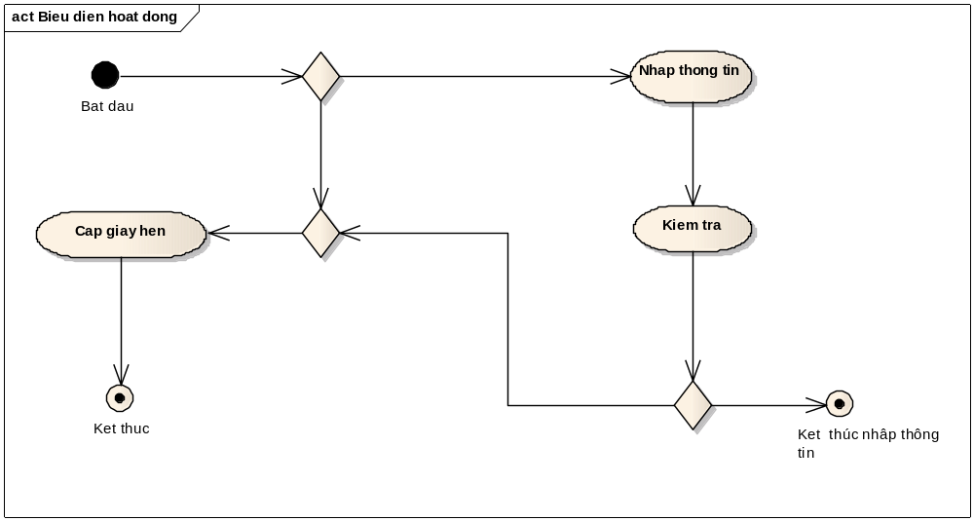
b. Lược đồ hoạt động cho lớp nhân viên kiểm duyệt thông tin
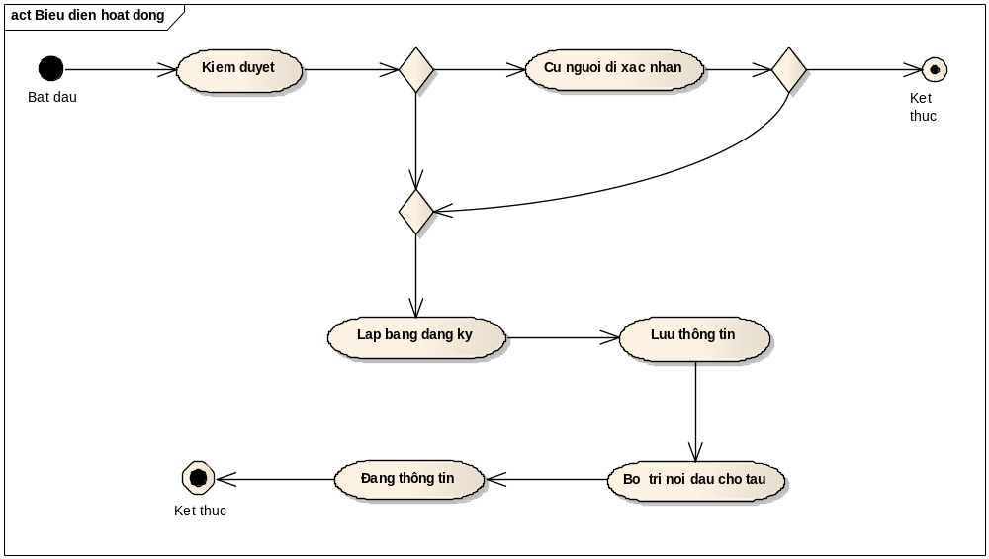
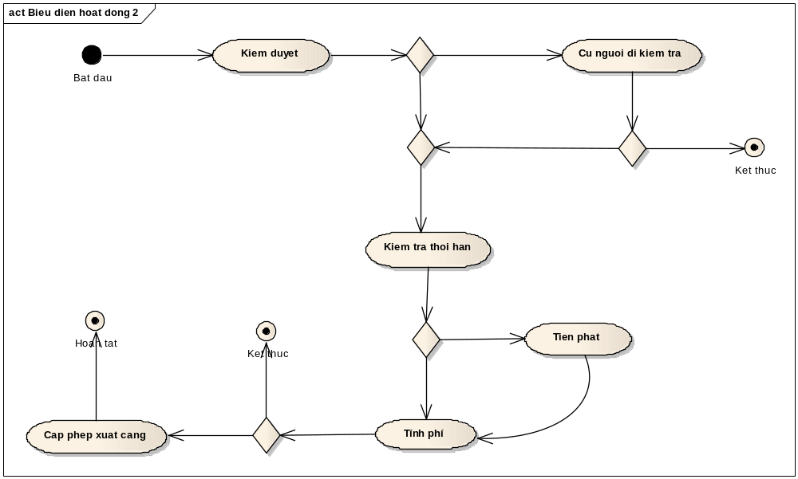
c.Lược đồ hoạt động cho lớp nhân viên quản lí.
